

**UNIVERSIDAD VERACRUZANA**

**FACULTAD DE ESTADISTICA E INFORMATICA**

**XALAPA, VERACRUZ**

**PROGRAMA EDUCATIVO**

**LIC. EN INFORMATICA**

**EXPERIENCIA EDUCATIVA**

**Base de datos ll.**

**TRABAJO**

***”***Conexión remota a una base de datos a través de Oracle SQL Developer***”***

**ESTUDIANTE**

Ana Karen Hernández Murrieta

Jesús Alberto Rodríguez Hernández

Isay Armando González Cruz

Alberto Sirio Torres Cruz

**ASESOR**Verónica Orozco

**03/04/2014**

**Documentación**

**Servidor**

|  |  |  |  |
| --- | --- | --- | --- |
| Fabricante | Procesador | Memoria Ram | Sistema Operativo |
| **Toshiba** | **Intel Core I5** | **4 GB** | **Windows 7 Home Premium** |

**Cliente**

|  |  |  |  |
| --- | --- | --- | --- |
| Fabricante | Procesador | Memoria Ram | Sistema Operativo |
| **Lenovo** | **Intel Core I5** | **4 GB** | **Windows 7 Ultimate** |
| **Toshiba** | **VISIONAMD** | **4GB** | **Windows 8** |

La Conexión remota a la base de datos se hizo a través de Oracle SQL Developer, antes de crear la conexión a la base de datos habrá que deshabilitar el firewall de las computadoras, tanto del cliente como del servido, se conecta un cable Ethernet del **cliente al servidor**  y se procede a configurar una **dirección IP,** esto se logra cambiando la configuración del adaptador de red y creando una red de área local mediante el protocolo **TCP versión 4**.

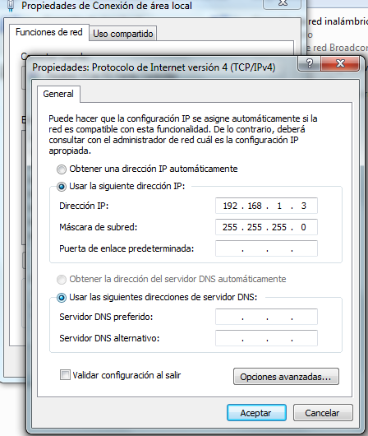

Una vez hecho se ingresa el nombre de la conexión a establecer, usuario y contraseña de la base de datos que se implementó en Oracle, en el programa SQL Developer

